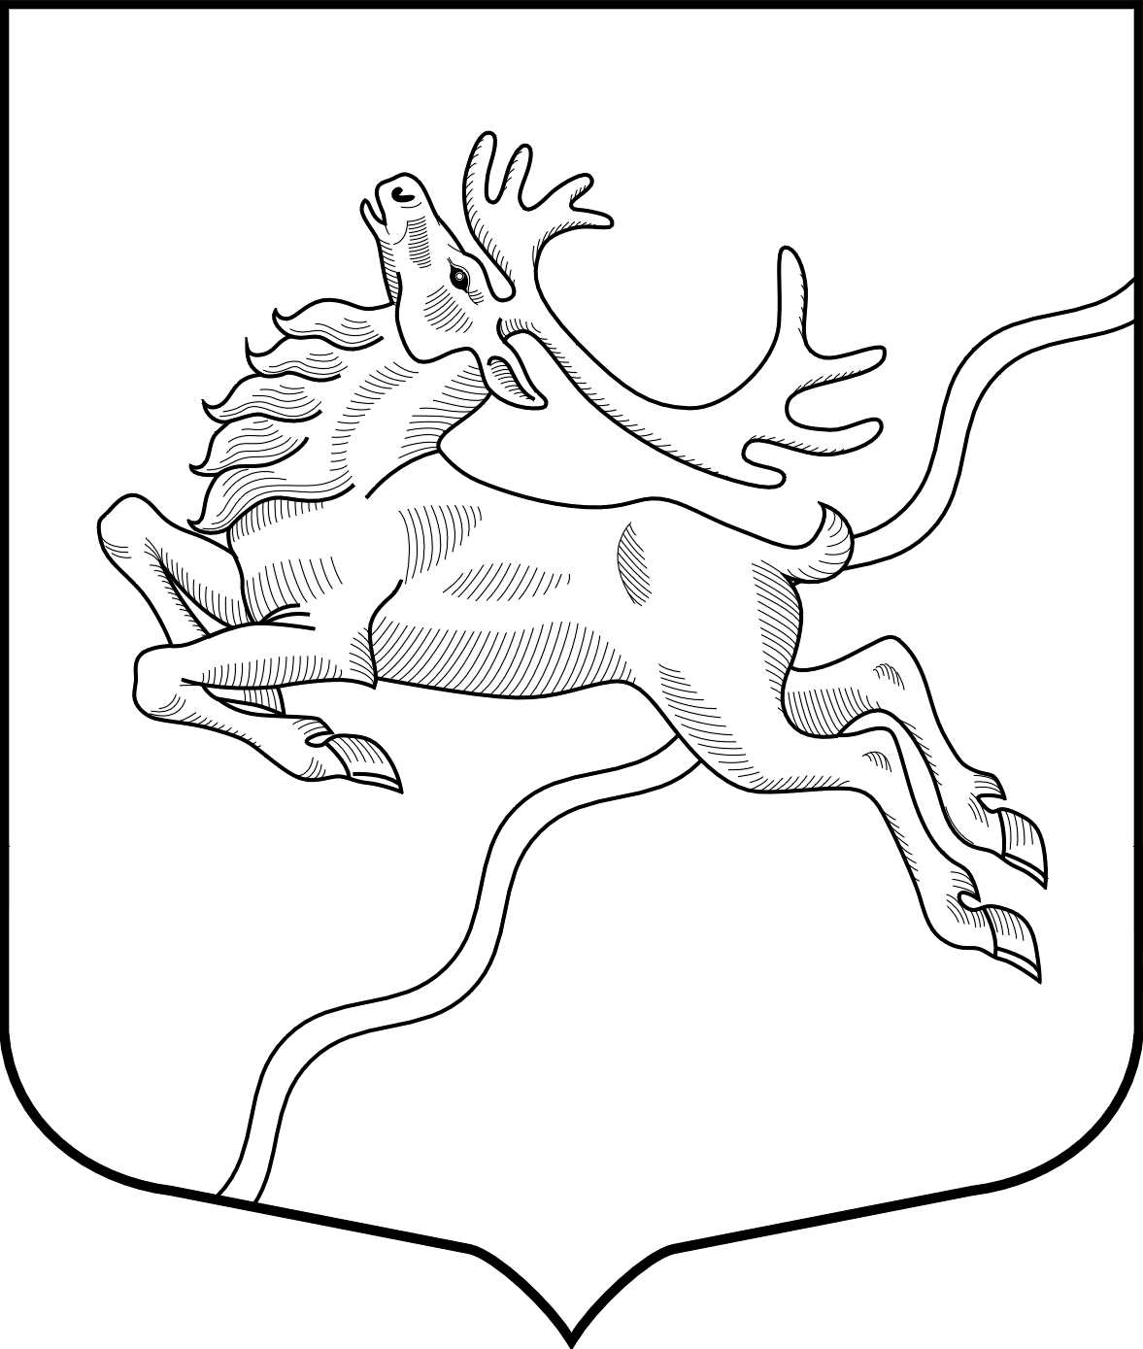

ВНУТРИГОРОДСКОЕ МУНИЦИПАЛЬНОЕ ОБРАЗОВАНИЕ
САНКТ-ПЕТЕРБУРГА
МУНИЦИПАЛЬНЫЙ ОКРУГ СЕВЕРНЫЙ
МУНИЦИПАЛЬНЫЙ СОВЕТ

РЕШЕНИЕ

15 марта 2016 года № 010-р
Протокол № 003

Об избрании главы муниципального образования, исполняющего полномочия Председателя Муниципального Совета.

В соответствии с п. 3, п. 4 ст. 26 Устава Муниципального образования Северный и по результатам тайного голосования и на основании протокола счетной комиссии по вопросу избрания главы муниципального образования, исполняющего полномочия Председателя Муниципального совета от 15.03.2016 г. № 2, Муниципальный Совет

РЕШИЛ:

- Признать выборы главы муниципального образования несостоявшимися.
- Возложить исполнение обязанностей Главы муниципального образования, исполняющего полномочия Председателя Муниципального совета, до его избрания на депутата Муниципального совета внутригородского муниципального образования Санкт-Петербурга муниципальный округ Северный Мотовилова Дмитрия Леонидовича без выплаты компенсации, связанной с осуществлением полномочий главы.
- Опубликовать настоящее Решение в официальной газете внутригородского муниципального образования муниципальный округ Северный «Северные вести».
- Настоящее Решение вступает в силу со дня принятия.

Председательствующий на заседании Н.Н. Фёдорова

